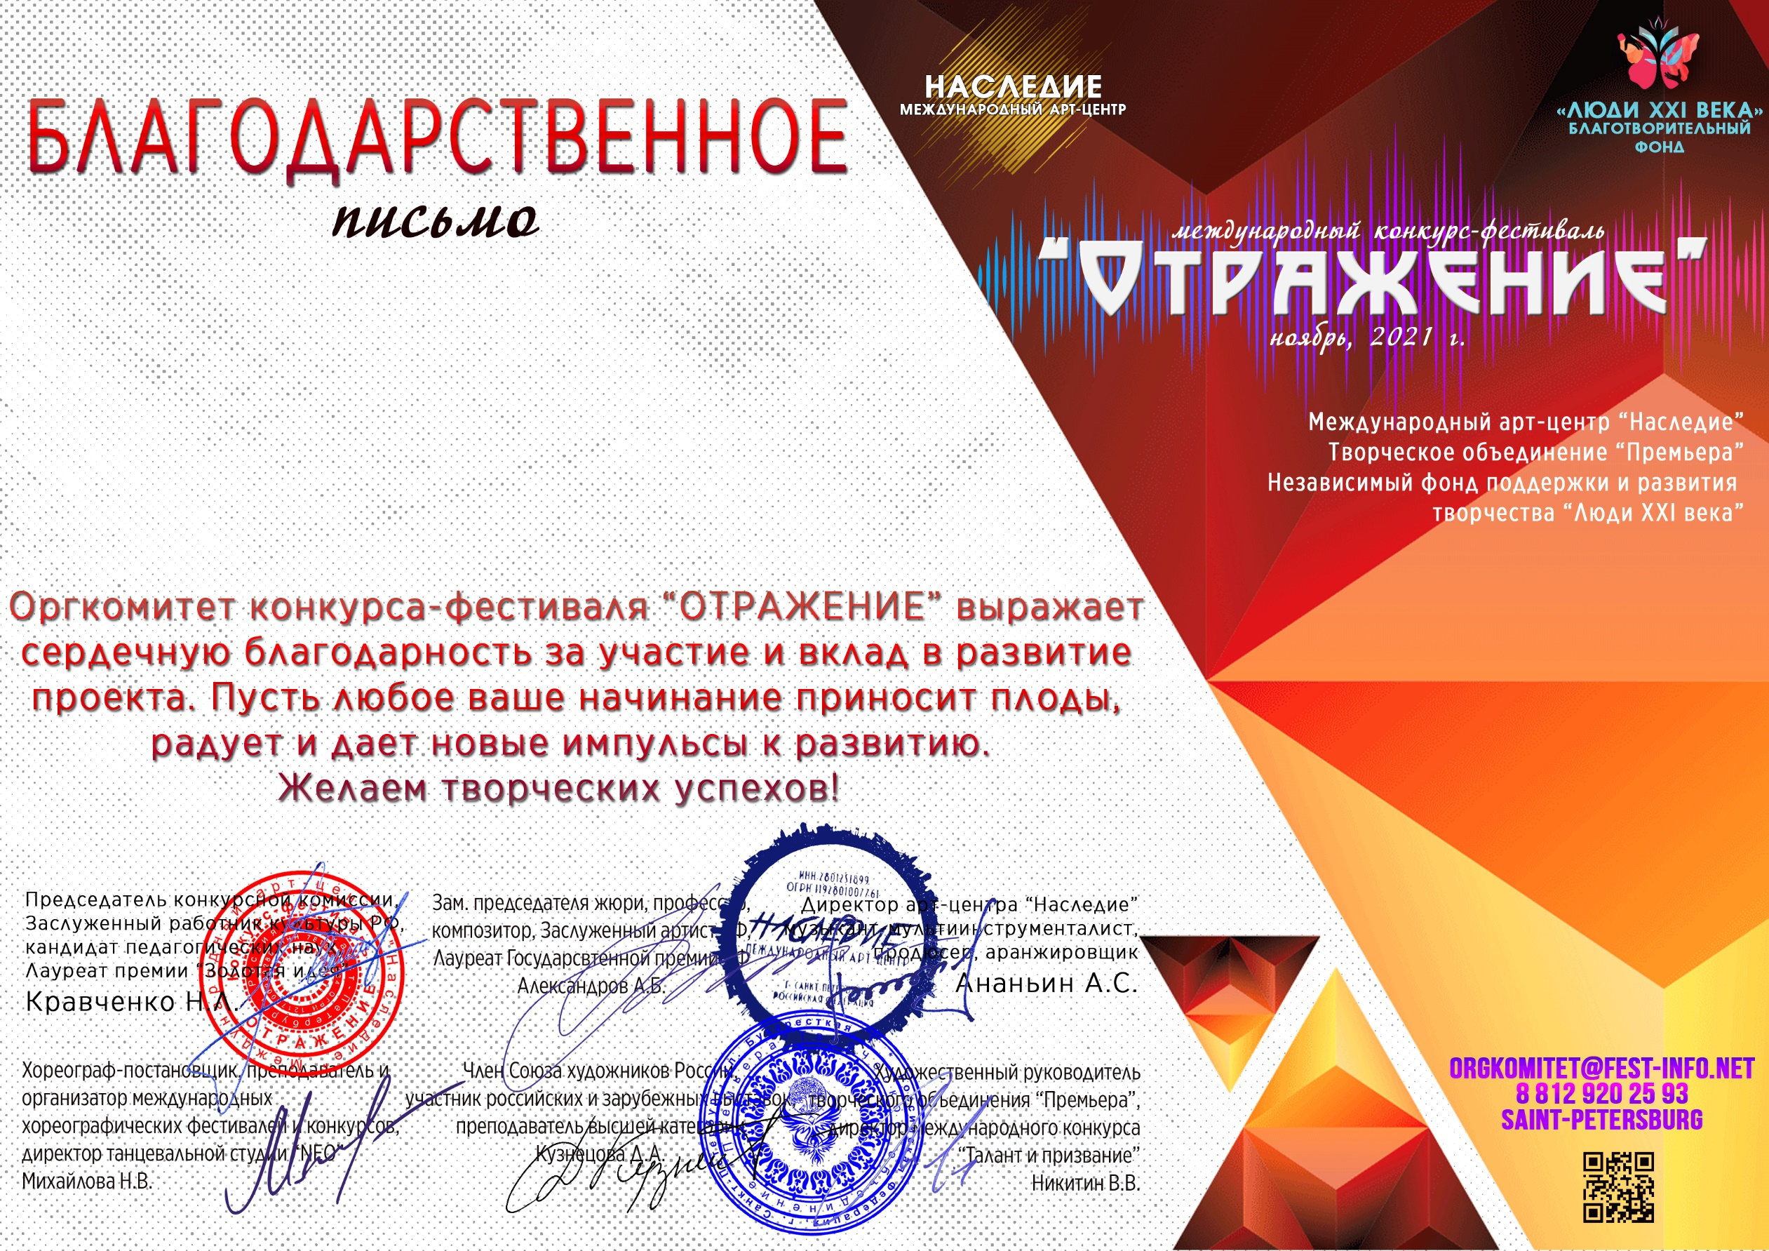
Серия ОТ №21607

Белая Марина Олеговна
(МБУК «ЦКС ДСО» Клуб села Возрождение, Краснодарский край, город Геленджик, село Возрождение)

